**§3 Электростатическое поле.**

**Напряженность электростатического поля**

Электрические заряды создай вокруг себя электрическое поле. Поле - одна из форм существования материи. Поле можно исследовать, описать его силовые, энергетические и др. свойства. Поле, создаваемое неподвижными электрическими зарядами, называется **ЭЛЕКТРОСТАТИЧЕСКИМ**. Для исследования электростатического поля используют пробный точечный положительный заряд - такой заряд, который не искажает исследуемое поле (не вызывает перераспределение зарядов).

Если в поле, создаваемое зарядом *q,* поместить пробный заряд *q1* на него будет действовать сила *F1*, причем величина этой силы зависит от величины заряда помещаемого в данную точку поля. Если в туже точку поместить заряд *q2*, то сила Кулона *F2* ~ *q2* и т.д.

Однако, отношение силы Кулона к величине пробного заряда, есть величина постоянная для данной точки пространства



и характеризует электрическое поле в той точке, где находится пробный заряд. Эта величина называется напряженностью  и является силовой характеристикой электростатического поля.

**НАПРЯЖЕННОСТЬ** поля есть векторная величина, численно равная силе, действующей на единичный положительный точечный заряд, помещенный в данную точку поля





Направление вектора напряженности совпадает с направлением действия силы.

Определим напряженность поля, создаваемого точечным зарядом *q* на некотором расстоянии *r* от него в вакууме

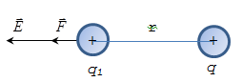



**§4 Принцип суперпозиции полей.**

**Силовые линии вектора Е**

Определим значение и направление вектора  поля, создаваемого системой неподвижных зарядов *q1, q2*, …*qn*. Результирующая сила , действующая со стороны поля на пробный заряд *q*, равна векторной сумме сил , приложении к нему со стороны каждого из зарядов *qi*

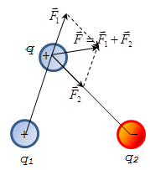



Разделив на *q*, получим



ПРИНЦИП СУПЕРП0ЗИЦИИ ( наложения) полей:

Напряженность  результирующего поля, создаваемого системой зарядов, равна геометрической (векторной) сумме напряженностей полей, создаваемых в данной точке каждым из зарядов в отдельности.

Электростатическое поле очень наглядно можно изображать с помощью линий напряженности или силовых линий вектора .

СИЛОВОЙ ЛИНИЕЙ вектора напряженности  называется кривая, касательная к которой в каждой точке пространства совпадает с направлением вектора .

Принцип построения силовых линий :

1. Силовые линии вектора  начинаются на положительных зарядах и оканчиваются на отрицательных ( т.е. направлены от "+" к "-”).
2. Силовые линии вектора  подходят к поверхности зарядов под прямым углом.

3. Для количественного описания вектора Е силовые линии проводят с определенной густотой. Число линий напряженности, пронизывающих единицу площади поверхности, перпендикулярную линиям напряженности, должно быть равно модулю вектора .

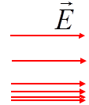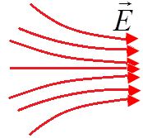ОДНОРОДНЫМ называется поле, у которого вектор  в любой точке пространства постоянен по величине и направлению, т.е. силовые линии вектора  параллельны и густота их постоянна во всех точках.

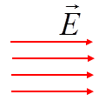

Неоднородное поле

Однородное поле

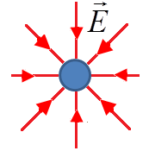

-

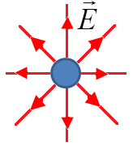

+

Картина силовых линий изолированных точечных зарядов

**§4’ Диполь.**

**Дипольный момент.**

**Поле диполя**

**ЭЛЕКТРИЧЕСКИМ ДИПОЛЕМ** называется система двух, точечных разноименных зарядов (+ и -) находящихся на расстоянии ℓ.

Вектор, направленный по оси диполя (прямой, проходящей через оба заряда) от отрицательного заряда к положительному и равный расстоянию между ними, называется **ПЛЕЧОМ** диполя .

Вектор



совпадающий по направлению с плечом диполя и равный произведению заряда q на плечо  называется электрическим моментом диполя  или **ДИПОЛЬНЫМ МОМЕНТОМ**.

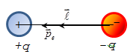

По принципу суперпозиции полей напряженность Е поля диполя в произвольной точке



 - поле, создаваемое положительным зарядом,  - поле отрицательного заряда.

Напряженность поля на продолжении оси диполя

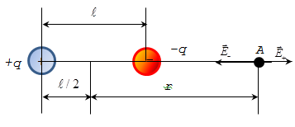



 т.к. 

1. Напряженность поля на перпендикуляре, восстановленном к оси из его середины

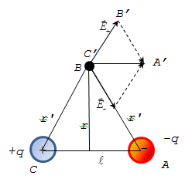



Треугольник A’B’C’ подобен треугольнику ABC, т.к. равносторонние и три угла равны, следовательно,

 



Картина силовых линий диполя:



